## 第30课：从有监督到无监督：由 KNN 引出 KMeans

1. 有监督学习和无监督学习：

**有监督学习（Supervised Learning）**

训练数据同时拥有输入变量（x）和输出变量（y）；

**无监督学习（Unsupervised Learning）**

训练数据只有输入变量（xx），并没有输出变量；

**半监督学习（Semi-supervised Learning）**

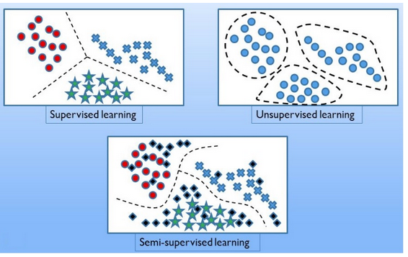

1. 发展趋势：  
   目前，有监督学习占主流，但无监督学习有一定潜力。
2. KNN算法

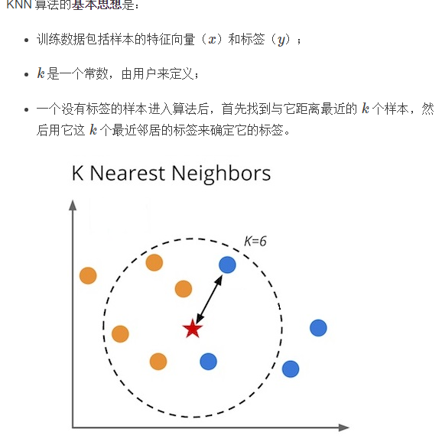

## 第31课：KMeans——最简单的聚类算法

**在机器学习领域，聚类属于一种无监督式学习算法。**

**常用的几种距离计算方法**

